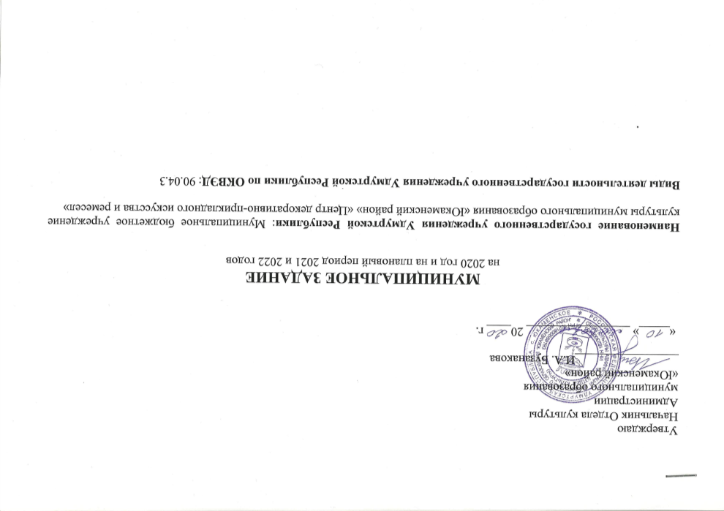

**Часть 2. Сведения о выполняемых муниципальных работах**

**Раздел *­­­­­­­1***

1. **Наименование муниципальной работы:** Выявление, изучение, сохранение, развитие и популяризация объектов нематериального культурного наследия народов Российской Федерации в области традиционной народной культуры
2. **Порядковый номер из регионального перечня (классификатора) государственных (муниципальных) услуг и работ** 8.37
3. **Категории потребителей муниципальной работы**: в интересах общества
4. **Содержание муниципальной работы**: работа по выявлению, изучению, сохранению, развитию и популяризации объектов нематериального культурного наследия народов Российской Федерации в области традиционной народной культуры.
5. **Показатели, характеризующие объем и (или) качество муниципальной работы**:
   1. Показатели, характеризующие качество муниципальной работы отсутствуют
   2. Показатели, характеризующие объем муниципальной работы:

|  |  |  |  |  |  |
| --- | --- | --- | --- | --- | --- |
| **№** | **Наименование показателя** | **Единица измерения показателя** | **Значение показателя** | | |
| **2020 год**  **(очередной финансовый год)**3 | **2021 год**  **(1-й год планового периода)** | **2022 год**  **(2-й год планового периода)** |
| 5.2.1. | Количество объектов | единица | 10 | 10 | 10 |

* 1. Допустимые (возможные) отклонения от установленных показателей объема муниципальной работы, в пределах которых муниципальное задание считается выполненным, не могут составлять более 5 процентов

**Раздел *­­­­­­­2***

1. **Наименование муниципальной работы:** Организация и проведение культурно-массовых мероприятий
2. **Порядковый номер из регионального перечня (классификатора) государственных (муниципальных) услуг и работ** 8.29
3. **Категории потребителей муниципальной работы**: в интересах общества, юридические лица
4. **Содержание муниципальной работы**: мастер-классы
5. **Показатели, характеризующие объем и (или) качество муниципальной работы**:
   1. Показатели, характеризующие качество муниципальной работы отсутствуют
   2. Показатели, характеризующие объем муниципальной работы:

|  |  |  |  |  |  |
| --- | --- | --- | --- | --- | --- |
| **№** | **Наименование показателя** | **Единица измерения показателя** | **Значение показателя** | | |
| **2020 год**  **(очередной финансовый год)**3 | **2021 год**  **(1-й год планового периода)** | **2022 год**  **(2-й год планового периода)** |
| 5.2.1. | Количество проведенных мероприятий | единица | 30 | 30 | 30 |

* 1. Допустимые (возможные) отклонения от установленных показателей объема муниципальной работы, в пределах которых муниципальное задание считается выполненным, не могут составлять более 5 процентов

**Раздел *­­­­­­­3***

1. **Наименование муниципальной услуги:** Организация и проведение культурно-массовых мероприятий
2. **Порядковый номер из регионального перечня (классификатора) государственных (муниципальных) услуг и работ** 8.29
3. **Категории потребителей муниципальной услуги**: в интересах общества, юридические лица
4. **Содержание муниципальной услуги**: творческих (фестиваль, выставка, конкурс, смотр)
5. **Показатели, характеризующие объем и (или) качество муниципальной работы**:
   1. Показатели, характеризующие качество муниципальной работы отсутствуют
   2. Показатели, характеризующие объем муниципальной работы:

|  |  |  |  |  |  |
| --- | --- | --- | --- | --- | --- |
| **№** | **Наименование показателя** | **Единица измерения показателя** | **Значение показателя** | | |
| **2020 год**  **(очередной финансовый год)**3 | **2021 год**  **(1-й год планового периода)** | **2022 год**  **(2-й год планового периода)** |
| 5.2.1. | Количество проведенных мероприятий | единица | 16 | 16 | 16 |

* 1. Допустимые (возможные) отклонения от установленных показателей объема муниципальной работы, в пределах которых муниципальное задание считается выполненным, не могут составлять более 5 процентов

**Часть 3. Прочие сведения о муниципальном задании**

1. Условия и порядок досрочного прекращения выполнения муниципального задания:

- ликвидация муниципального учреждения:

- реорганизация муниципального учреждения;

- исключение муниципальной услуги (работы) из Общероссийского перечня, Регионального перечня;

- невыполнение учреждением установленных в муниципальном задании условий выполнения муниципального задания;

- иные основания, предусмотренные правовыми актами Российской Федерации, правовыми актами Удмуртской Республики.

1. Иная информация, необходимая для выполнения (контроля за выполнением) муниципального задания (в том числе условия и порядок внесения изменений в муниципальное задание; финансовые санкции (штрафы, изъятия, иные меры воздействия за нарушения условий выполнения муниципального задания):

В муниципальное задание могут быть внесены изменения. Порядок и условия внесения изменений в муниципальное задание устанавливаются постановлением Администрации муниципального образования «Юкаменский район» от 08 июля 2018г. № 304 «Об утверждении Порядка формирования и финансового обеспечения выполнения муниципального задания на оказание муниципальных услуг (выполнение работ) в отношении муниципальных учреждений Юкаменского района.

В случае внесения изменений в показатели муниципального задания формируется новое муниципальное задание (с учетом внесенных изменений), ранее утвержденное муниципальное задание утрачивает силу.

2.1. Нормативные правовые акты, регулирующие порядок оказания муниципальной работы:

|  |  |  |  |  |
| --- | --- | --- | --- | --- |
| **вид** | **принявший орган** | **дата** | **номер** | **наименование** |
| Федеральный закон | Государственная дума РФ | 09.10.1992г. | №3612-1 | «Основы законодательства Российской Федерации о культуре» |
| Постановление | Правительство Удмуртской Республики | 30.11.2015г. | № 532 | О порядке формирования и финансового обеспечения выполнения государственного задания на оказание государственных услуг (выполнение работ) в отношении государственных учреждений Удмуртской Республики |
| Постановление | Правительство Удмуртской Республики | 29.12.2017г. | 572 | О внесении изменения в постановление Правительства Удмуртской Республики от 30 ноября 2015 года № 532 «О Порядке формирования и финансового обеспечения выполнения государственного задания на оказание государственных услуг (выполнение работ) в отношении государственных учреждений Удмуртской Республики» |
| Постановление | Правительство Удмуртской Республики | 28.12.2019г. | 621 | Об утверждении Регионального перечня (классификатора) государственных (муниципальных) услуг и работ и о признании утратившими силу некоторых постановлений Правительства Удмуртской Республики |
| Постановление | Администрация муниципального образования «Юкаменский район» | 11.04.2018г. | № 181 | Об утверждении Ведомственных перечней муниципальных услуг (работ) оказываемых (выполняемых) муниципальными учреждениями |
| Приказ | Отдел культуры Администрации муниципального образования «Юкаменский район» | 08.07.2018г. | № 304 | Порядок формирования и финансового обеспечения выполнения муниципального задания на оказание муниципальных услуг (выполнение работ) в отношении муниципальных учреждений Юкаменского района |

Муниципальное задание и отчет о выполнении муниципального задания размещается на официальном сайте для размещения информации о государственных (муниципальных) учреждениях [www.bus.gov.ru](http://www.bus.gov.ru) в соответствии с приказом Министерства финансов Российской Федерации 21июля 2011 года № 86н «Об утверждении порядка предоставления информации государственным (муниципальным) учреждением, ее размещения на официальном сайте в сети Интернет и ведения указанного сайта».

3.Порядок контроля за выполнением муниципального задания:

3.1. Правовой акт, устанавливающий порядок осуществления контроля за выполнением муниципального задания:

Постановление Администрации муниципального образования «Юкаменский район» от 08 июля 2018г. № 304 «Об утверждении Порядка формирования и финансового обеспечения выполнения муниципального задания на оказание муниципальных услуг (выполнение работ) в отношении муниципальных учреждений Юкаменского района».

3.2. Форма и периодичность контроля:

|  |  |
| --- | --- |
| Формы контроля | Периодичность контроля |
| Проверка отчетов о выполнении муниципального задания | - ежеквартально |
| Плановые выездные проверки  Внеплановые выездные проверки | -в соответствие с планом-графиком проведения плановых выездных проверок.  -по мере необходимости (в случае поступлений обоснованных жалоб потребителей, требований правоохранительных органов) |

**4. Требования к отчетности о выполнении муниципального задания**

4.1. Периодичность представления отчетов о выполнении муниципального задания:

отчеты об исполнении муниципального задания предоставляются ежеквартально по форме, прилагаемой к Порядку формирования и финансового обеспечения выполнения государственного задания на оказание государственных услуг (выполнение работ) в отношении государственных учреждений Удмуртской Республики, утвержденному постановлением Правительства Удмуртской Республики от 30 ноября 2015 года № 532., постановление правительства Удмуртской Республики от 29.12.2017г. № 572 «О внесении изменений в постановление Правительства Удмуртской республики от 30 ноября 2015г. № 532

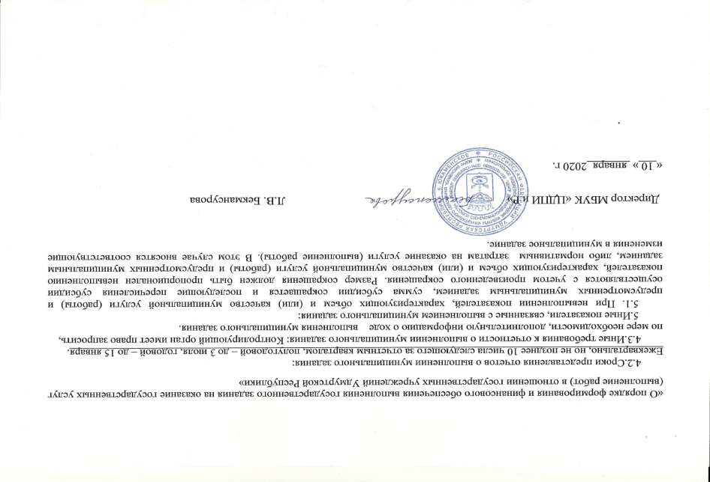

Приложение 1

**ОТЧЕТ**

**о выполнении муниципального задания**

на 20____ год и на плановый период 20____ и 20____ годов

от «____» __________________ 20____ г.

Наименование муниципального учреждения Удмуртской Республики ________________________________________  
__________________________________________________________________________________________________

Виды деятельности муниципального учреждения Удмуртской Республики по ОКВЭД _________________________

**Часть 2. Сведения о выполняемых муниципальных работах**

***Раздел ____________­­­­­­­­­­­­­­­_***

1. Наименование муниципальной работы ________________________________________________________________
2. Порядковый номер из регионального перечня (классификатора) государственных (муниципальных) услуг и работ __________________________________________________________________________________________________
3. Категории потребителей муниципальной работы ________________________________________________________
4. Содержание муниципальной работы ___________________________________________________________________
5. Сведения о фактическом достижении показателей, характеризующих объем и (или) качество муниципальной работы:

5.1. Сведения о фактическом достижении показателей, характеризующих качество муниципальной работы:

|  |  |  |  |  |  |  |
| --- | --- | --- | --- | --- | --- | --- |
| **№** | **Наименование показателя** | **Единица измерения по ОКЕИ** | **Утверждено в муниципальном задании на 20___ год** | **Утверждено в муниципальном задании на отчетную дату** | **Исполнено на отчетную дату** | **Отклонение от значения, утвержденного на отчетную дату** |
|  |  |  |  |  |  |  |

1. Причины отклонения от значения, утвержденного на отчетную дату*:

|  |  |  |
| --- | --- | --- |
| **№** | **Наименование показателя** | **Причины отклонения** |
|  |  |  |

1. Сведения о фактическом достижении показателей, характеризующих объем муниципальной работы:

|  |  |  |  |  |  |  |
| --- | --- | --- | --- | --- | --- | --- |
| **№** | **Наименование показателя** | **Единица измерения по ОКЕИ** | **Утверждено в муниципальном задании на 20___ год** | **Утверждено в муниципальном задании на отчетную дату** | **Исполнено на отчетную дату** | **Отклонение от значения, утвержденного на отчетную дату** |
|  |  |  |  |  |  |  |

1. Причины отклонения от значения, утвержденного на отчетную дату*:

|  |  |  |
| --- | --- | --- |
| **№** | **Наименование показателя** | **Причины отклонения** |
|  |  |  |

Руководитель

______________________________ ____________________________ _________________________

(должность) (подпись) (расшифровка подписи)

«_____» __________ 20____ г.

_____________________

~~*) заполняется при наличии отклонения от значения, утвержденного на отчетную да~~~~ту.~~

Приложение 2

Разбивка по месяцам

**МУНИЦИПАЛЬНОЕ ЗАДАНИЕ**

на 20_20_ год

Наименование муниципального учреждения Удмуртской Республики: Муниципальное бюджетное учреждение культуры муниципального образования «Юкаменский район» «Центр декоративно-прикладного искусства и ремесел»

Виды деятельности государственного учреждения Удмуртской Республики по ОКВЭД 90.04.3

**Часть 2. Сведения о выполняемых муниципальных работах**

**Раздел *1­­­­­­­­­­­***

1. **Наименование муниципальной работы:** Выявление, изучение, сохранение, развитие и популяризация объектов нематериального культурного наследия народов Российской Федерации в области традиционной народной культуры
2. **Порядковый номер из регионального перечня (классификатора) государственных (муниципальных) услуг и работ** 8.37
3. **Категории потребителей муниципальной работы**: в интересах общества
4. **Содержание муниципальной работы**: работа по выявлению, изучению, сохранению, развитию и популяризации объектов нематериального культурного наследия народов Российской Федерации в области традиционной народной культуры.
5. **Показатели, характеризующие объем и (или) качество муниципальной работы**:
   1. Показатели, характеризующие качество муниципальной работы отсутствуют
   2. Показатели, характеризующие объем муниципальной работы:

|  |  |  |  |  |  |  |
| --- | --- | --- | --- | --- | --- | --- |
| **№** | **Наименование показателя** | **Единица измерения показателя** | **Значение показателя** | | | |
| **1 квартал** | **2 квартал** | **3 квартал** | **4 квартал** |
| 5.2.1. | Количество объектов | Единица | 10 | 10 | 10 | 10 |

5.3. Допустимые (возможные) отклонения от установленных показателей объема муниципальной работы, в пределах которых муниципальное задание считается выполненным, не могут составлять более 5 процентов

**Раздел *2­­­­­­­­­­­***

1.Наименование муниципальной работы: Организация и проведение культурно-массовых мероприятий

2.Порядковый номер из регионального перечня (классификатора) государственных (муниципальных) услуг и работ: 8.29

3.Категории потребителей муниципальной работы: В интересах общества; юридические лица

4.Содержание муниципальной работы: мастер-классы

5.Показатели, характеризующие объем и (или) качество муниципальной работы:

5.1.Показатели, характеризующие качество муниципальной работы отсутствуют

5.2.Показатели, характеризующие объем муниципальной работы:

|  |  |  |  |  |  |  |  |  |  |  |  |  |  |  |
| --- | --- | --- | --- | --- | --- | --- | --- | --- | --- | --- | --- | --- | --- | --- |
| **№** | **Наименование показателя** | **Единица измерения показателя** | **Значение показателя** | | | | | | | | | | | |
| **1 квартал** | | | **2 квартал** | | | **3 квартал** | | | **4 квартал** | | |
| январь | февраль | март | апрель | май | июнь | июль | август | сентябрь | октябрь | ноябрь | декабрь |
| 5.2.1. | Количество культурно-массовых мероприятий | Единица | 2 | 3 | 4 | 2 | 2 | 4 | 4 | 1 | 3 | 2 | 2 | 1 |

5.3. Допустимые (возможные) отклонения от установленных показателей объема муниципальной работы, в пределах которых муниципальное задание считается выполненным, не могут составлять более 5 процентов

